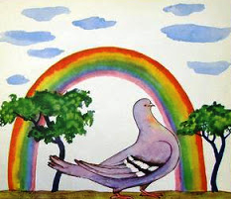
Голубок нашел зерно:— Я искал тебя давно,Зернышко пшеничное,Вкусное, отличное!Два желтых рта,Два голодных ртаСмотрят в небо,Просят хлеба.
Плыл я в море за тобой –Грудка стала голубой.Я всю землю исходил,Коготочки натрудил:Поистерлись о пески,Покраснели коготки.Я и по небу летал,Ленту-радугу досталИ на шейку намотал.
А теперь, мое желанное,Золотое, долгожданное,Накорми ты моих птенчиков!
Но ответило зерно:— Я ведь все-таки одно.Одного накормлю,А другого обделю.Лучше ты меня зарой,Схорони в земле сырой,А потом, увидишь сам,Хватит корму двум птенцам!
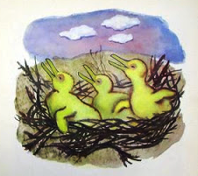
Жалко голубю детишек обижать. .Жалко голубю и зернышко сажать.Он зарыл на бугорке свое зерно:Неужели пропадет в земле оно?
Рано утром голубокПрилетел на бугорок.Видит чудо целое —Маленькое, белое.Из земли глядит росток,Просит он воды глоток:— Голубь, голубь, без водыПропадут твои труды.Попроси ты облакаДать водицы для ростка,И тогда, увидишь сам,Хватит корму двум птенцам!
Быстро крылья поднимают голубка,И несут они его за облака,К самой главной туче,Грозной и могучей.
Туча удивилась,Туча рассердилась:— ПтицеНе годитсяВ тучах находиться!Здесь умрешь ты с голоду,С голоду да с холоду!Ты со мною не шути!Поскорей домой лети!
Туча голубя морозом серебрит.Храбрый голубь грозной туче говорит:— Два желтых рта,Два голодных ртаСмотрят в небо,Просят хлеба.Сохнет беленький росток,Дай ему воды глоток,Дождь над пашнею пролей,Малых деток пожалей!
Улыбнулась туча грозная ему.— Помогу, — сказала, — горю твоему!Пусть желанье сбудетсяУ того, кто трудится!-Начал дождик лить, лить,Стали воду пить, питьОпаленные поля,Запыленная земля,Беленький росток —За глотком глоток.
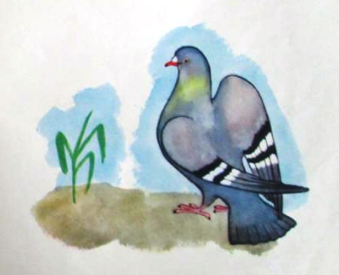
Рано утром голубокПрилетел на бугорок.Смотрит голубь удивленно —Стебелек стоит зеленый!Горько плачет стебелек:— Я до ниточки промокГолубь, голубь, от водыПропадут твои труды.К солнцу жаркому лети,Попроси меня спасти,И тогда, увидишь сам,Хватит корму двум птенцам! —
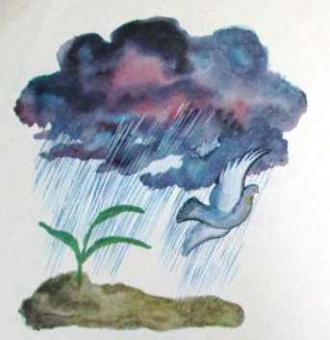
Быстро крылья поднимают голубка,И несут они его за облака,Прямо к солнцу жгучему,Грозному, могучему.Солнце удивилось,Солнце рассердилось:— ПтицеНе годитсяВ пекле находиться!Здесь, как в печке, сваришься,А потом поджаришься.Эй, покуда не сгорел,Улетай домой, пострел!Солнце голубя лучами золотит.Храбрый голубь солнцу жаркому твердит:— Два жёлтых рта,Два голодных ртаСмотрят в небо,Просят хлеба.А зеленый стебелекВесь до ниточки промок.ПоскорейЕго пригрей,Малых деток пожалей!
Улыбнулось солнце жаркое ему.— Помогу, — сказало, —горю твоему!Пусть желанье сбудетсяУ того, кто трудится!
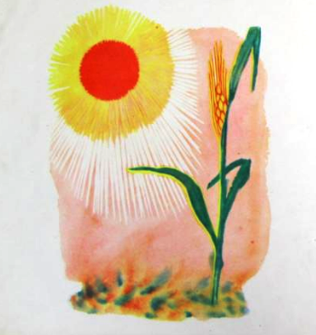
Стало солнце припекать,Землю мокрую ласкать.Стебелек очнулся,К солнцу потянулся.
Рано утром голубокПрилетел на бугорок,Видит — стебель не простой:Длинный-длинный, золотой.Наверху усатый колос.Слышит голубь звонкий голос:— Поскорей меня в гнездо свое возьми!Поскорей голодных деток накорми!Дети зернышки клюют, клюют, клюют,Дети песенку веселую поют:
— Слава туче, что вспоила росток!Гули-гули!Слава солнцу, что спасло стебелек!Гули-гули!Слава полю, где созрел колосок!Гули-гули!
Этой песней голубятКончим сказку для ребят.

